Comment évolue la mobilité sociale au cours d’une carrière ?

https://inegalites.fr/Comment-evolue-la-mobilite-sociale-au-cours-d-une-carriere
Marta Veljkovic, Observatoire des inégalités, 6 mai 2024

Note : Les graphiques reproduits dans cet article sont disponibles en version interactive sur le site de l’Observatoire.

« Au fil d’une carrière, on peut changer de position dans la hiérarchie ou encore, passer du chômage à un emploi. Est-il plus fréquent pour les générations récentes de monter (ou descendre) les barreaux de l’échelle sociale, que pour les précédentes ? L’analyse de la sociologue Marta Veljkovic.

En France, la structure sociale se déforme vers le haut, avec de plus en plus d’emplois qualifiés au fil des décennies. Parmi les individus de 30 à 59 ans nés entre 1911-1924 et en 1975-1984, la part des cadres est passée de 9 % à 16,8 % chez les hommes et de 1,3 % à 12,4 % chez les femmes. Parallèlement, la part des femmes en emploi a beaucoup progressé : alors que plus de la moitié des femmes de la génération 1911-1924 étaient inactives ou au chômage à ces âges, seules 22,9 % le sont dans la génération 1975-1984.
Ces changements modifient-ils la manière dont se déroulent les carrières ? En particulier, les moins qualifiés arrivent-ils plus souvent qu’avant à grimper les barreaux de l’échelle professionnelle ? En France comme à l’étranger, les travaux sur ce sujet sont très rares. Pour combler ce manque, nous avons mené un travail qui étudie la mobilité sociale en cours de carrière, mais aussi les trajectoires des personnes tout au long de celle-ci.
La mobilité que l’on dit « intragénérationnelle » concerne l’ensemble des changements de position sociale au cours de la vie et peut prendre trois formes. Elle peut d’abord être liée à un changement de groupe social, on parle alors de « mobilité de classe » ou de « mobilité socioprofessionnelle [1] » qui peut être ascendante, descendante ou horizontale. Elle peut concerner le changement de statut d’activité, de l’emploi salarié à non salarié (ou inversement), il s’agit alors de « mobilité de statut ». Enfin, il peut s’agir d’une transition entre l’emploi, le chômage et l’inactivité, on parle alors de « mobilité d’emploi ». Pour mesurer l’ampleur et l’évolution de ces différents types de mobilité, nous avons utilisé plusieurs bases de données [2] et mobilisé deux approches différentes, en comparant différentes périodes, puis différentes générations. L’approche par périodes consiste à observer la mobilité entre le premier emploi et l’emploi occupé au moment de l’enquête, chez les individus âgés de 40 à 59 ans à différentes dates. L’approche par générations consiste à comparer la mobilité à l’intervalle de cinq ans de carrière des individus âgés de 30 à 59 ans à différentes dates (voir les graphiques).
Nous distinguons ainsi sept générations différentes (1911-1924, 1925-1934, etc.) qui, par construction [3], ne sont pas observées le même nombre de fois, ni aux mêmes âges. Par exemple, la génération 1911-1924 est observée à l’âge de 46-59 ans (à partir de l’enquête 1970) et à l’âge de 53-59 ans (à partir de l’enquête 1977). La génération la plus récente (1975-1984) est, en revanche, observée seulement à l’âge de 30-39 ans et uniquement dans une enquête (2014-2015). Les données qui figurent dans le graphique présentent les taux de mobilité de chaque génération tous âges confondus, c’est-à-dire en mobilisant l’ensemble des informations dont nous disposons sur chacune d’entre elles.

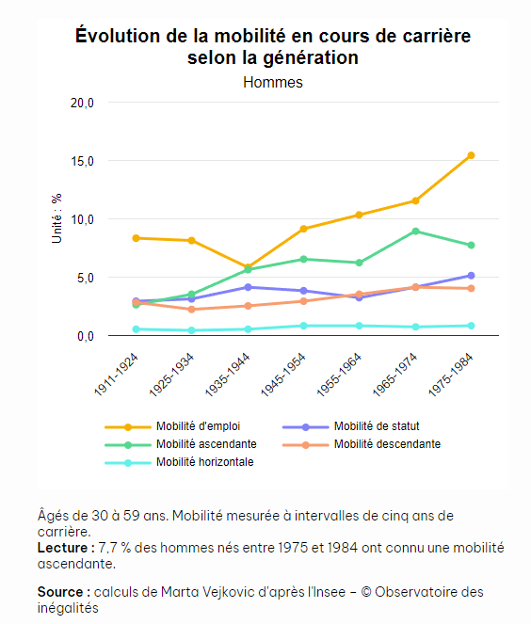

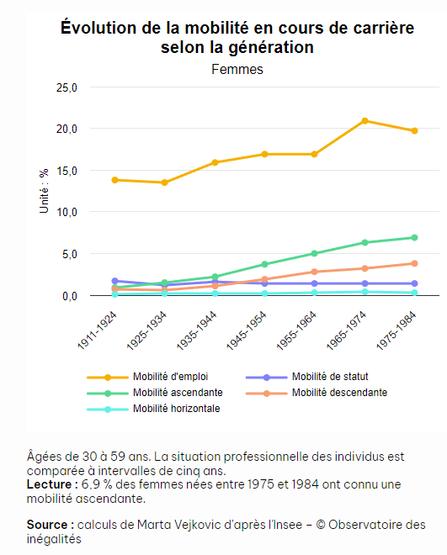
Entre les générations nées au début du XXe siècle et celles nées au tournant des années 1980, on assiste à une hausse modeste de tous les types de mobilité, qu’elle soit socioprofessionnelle, de statut ou d’emploi. Si l’on observe uniquement la mobilité socioprofessionnelle à l’intervalle de cinq ans de carrière, elle est de 5,9 % chez les hommes des générations 1911-1924 et de 12,5 % chez ceux des générations 1975-1984. Pour les femmes, elle passe de 1,7 % à 11 % respectivement. Attention, « mobilité » ne signifie pas toujours progression sur l’échelle sociale : la mobilité ascendante progresse mais aussi la mobilité descendante.
On observe des tendances similaires si l’on raisonne en termes d’approche de mobilité depuis le premier emploi et en comparant les différentes périodes. Parmi les individus de 40 à 59 ans, les changements de catégorie socioprofessionnelle en cours de carrière concernent 30,4 % des hommes et 10,8 % des femmes en 1970, alors qu’en 2014-2015, ces taux montent à 35,6 % et 33,1 % respectivement.
Pour aller plus loin, nous avons cherché à mesurer l’évolution de la flexibilité des carrières en faisant abstraction des effets du changement de la structure sociale. Nos analyses montrent une diminution, faible mais continue, de la force du lien entre les différentes étapes de la carrière. Il y aurait donc un léger accroissement de ce que l’on pourrait appeler la « fluidité de la carrière [4] ». On change un peu plus souvent de position sociale aujourd’hui qu’hier.

Les barrières persistent
Pour autant, les barrières à la mobilité se maintiennent. La distance entre les différentes classes sociales n’a pas subi de changement majeur au cours du temps. Malgré la baisse du degré de rigidité de carrière, les trajectoires empruntées en cas de mobilité varient peu dans le temps. Le plus souvent, la mobilité se déroule de façon assez prévisible et relie les positions sociales déjà proches au sein de la structure sociale. Par exemple, en cas de mobilité vers le haut, les ouvriers et employés non qualifiés accèdent le plus souvent à la fraction plus qualifiée du même groupe social. En cas de mobilité descendante, les cadres rejoignent souvent les rangs des professions intermédiaires, etc.
Dans certains milieux, la mobilité en cours de carrière s’inscrit dans un processus de reproduction sociale. Une personne de la catégorie « professions intermédiaires » à l’âge de 30 ans, et devenue cadre à 35 ans a, à première vue, connu une mobilité ascendante. S’il s’avère que l’un de ses deux parents était cadre, il s’agirait en réalité d’une forme spécifique de reproduction intergénérationnelle : elle rejoint en fait sa catégorie d’origine. Ce phénomène dit de « contre-mobilité [5] » désigne les mouvements de mobilité qui rapprochent l’individu du milieu social de ses parents. Ainsi, dans le contexte français, en 2015, environ un homme mobile sur quatre au cours de sa carrière et une femme mobile sur cinq, retournent en réalité à leur milieu social d’origine, après s’en être temporairement éloignés lors du premier emploi. Ce processus est particulièrement fréquent chez les classes supérieures, où il permet de corriger un déclassement social initial par une mobilité de carrière ultérieure.
Enfin, la mobilité au cours de la carrière ne se passe pas de la même manière pour les femmes et pour les hommes. En plus d’être moins nombreuses au sommet de la structure sociale et parmi les non-salariés (chefs d’entreprise, professions libérales, etc.), comparativement aux hommes, les femmes font moins souvent l’expérience de la mobilité de classe et de la mobilité de statut en cours de carrière. Elles continuent à connaître des interruptions plus fréquentes de leurs parcours, ont moins de chances d’avoir une promotion sociale [6], et sont plus sujettes au déclassement. La convergence de leurs parcours professionnels avec ceux des hommes a été, au mieux, très partielle.
Au bout du compte, la mobilité est devenue plus fréquente au cours des dernières décennies, mais elle continue à suivre des « chemins bien éprouvés » au sein de la structure sociale, pour reprendre l’expression du sociologue Michel Bozon au sujet de l’homogamie au sein des couples [7]. On pourrait dire que l’on franchit de plus en plus souvent les barrières de classe en cours de carrière, mais que, comme le disait Edmond Goblot il y a un siècle, « ces barrières ne s’effacent point du fait qu’on les franchit [8] ». À l’aune de ces constats chiffrés, les discours relatifs à la « dé-standardisation » des parcours de vie et à l’émergence des carrières sans frontières apparaissent pour le moins exagérés.
Marta Veljkovic, sociologue au Centre de recherche sur les inégalités sociales (CRIS) – Sciences Po et Institut national d’études démographiques (Ined).
Cet article se fonde sur les résultats de sa thèse de doctorat en sociologie, intitulée « Mobilité sociale en cours de carrière et trajectoires de classe. Une contribution à l’étude de la stratification sociale en France entre 1970 et 2015 », et soutenue à Sciences Po en 2022. Disponible en ligne : https://theses.hal.science/tel-04011393. »

Les types de mobilité au cours d’une carrière

La « mobilité d’emploi » désigne les passages de l’emploi au chômage ou à l’inactivité, ou inversement. La « mobilité de statut » concerne le passage d’un emploi salarié à un emploi non salarié, ou inversement. Les mobilités « ascendante » et « descendante » regroupent les mouvements hiérarchiques au sein du salariat, par exemple d’ouvrier non qualifié à ouvrier qualifié. Tandis que « mobilité horizontale » désigne les échanges entre les groupes au même niveau hiérarchique, par exemple d’ouvrier non qualifié à employé non qualifié.

[1] En montant ou en descendant dans l’échelle sociale pour les catégories salariées (mobilité verticale) ou en passant d’une position sociale à une autre au même niveau hiérarchique pour les salariés et non-salariés (mobilité horizontale).
[2] L’ensemble des chiffres cités ici proviennent de deux bases de données : enquête Formation-Qualification Professionnelle (Insee, 1970, 1977, 1985, 1993, 2003, 2014-2015) et enquête Histoire de vie (Insee, 2003).
[3] Pour plus de détails sur cette démarche, voir Louis-André, « Mobilité entre générations et fluidité sociale en France. Le rôle de l’éducation », Revue de l’OFCE n° 150 (1), OFCE-Sciences Po, 2017.
[4] Il s’agit d’un concept analogue à celui de « fluidité sociale » dans la littérature sur la mobilité intergénérationnelle. Voir par exemple Louis-André Vallet, « Quarante années de mobilité sociale en France. L’évolution de la fluidité sociale à la lumière de modèles récents », Revue française de sociologie n° 40 (1), 1999.
[5] Mobilité sociale, Roger Girod, Librairie Droz, 1971.
[6] Par exemple, alors que 25,9 % des hommes âgés de 40 à 59 ans ont connu une mobilité ascendante entre leur premier emploi et l’emploi occupé en 2014-2015, c’est le cas de 20,6 % des femmes.
[7] « Mariage et mobilité sociale en France », Michel Bozon, European Journal of Population n° 7 (2), 1991. L’homogamie est le fait de fonder un couple au sein de catégories sociales similaires.
[8] La barrière et le niveau, Edmond Goblot, PUF, 2010 (première éd. 1925).

Exploitation pédagogique

1. Comment a évolué la part des emplois qualifiés au fil des décennies ? Illustrez votre réponse.
2. Qu’est-ce qui distingue la mobilité intragénérationnelle de la mobilité intergénérationnelle ?
3. Qu’est-ce qui distingue la mobilité socioprofessionnelle, de statut et d’emploi ?
4. Comment évoluent ces trois formes de mobilité en France entre les générations nées au début du XXe siècle et celles nées au tournant des années 1980 ?
5. Toute situation de mobilité correspond-elle forcément à une progression sur l’échelle sociale ?
6. Pourquoi peut-on dire que « les barrières à la mobilité persistent » ?
7. Quelles sont les inégalités entre les hommes et les femmes en termes de mobilité sociale au cours de la carrière ?

Corrigé

1. Il y a de plus en plus d’emplois qualifiés en France en pourcentage de la population active. La part des cadres parmi les individus âgés de 30 à 59 ans est ainsi passée de 9 % à 16,8 % entre les générations nées sur la période 1911 et 1924 et celles nées sur la période 1975 et 1984 (de 1,3 % à 12,4 % pour les femmes).

2. La mobilité intragénérationnelle renvoie aux changements de position sociale d’un individu au cours de sa vie, tandis que la mobilité intergénérationnelle renvoie au changement de position sociale de l’individu par rapport à ses parents.

3. La mobilité socioprofessionnelle correspond à un changement de groupe socioprofessionnel (par exemple passage du groupe des ouvriers au groupe des cadres) ; la mobilité de statut correspond à un changement de statut d’activité (passage d’un emploi salarié à un emploi non salarié par exemple) ; la mobilité d’emploi correspond à une transition entre l’emploi, le chômage et l’inactivité.

4. Entre les générations nées au début du XXe siècle et celles nées au tournant des années 1980, on constate que les trois types de mobilité augmentent légèrement.

5. Toute situation de mobilité ne correspond pas forcément à une progression sur l’échelle sociale dans la mesure où la mobilité peut être ascendante, descendante ou horizontale.

6. Les barrières à la mobilité persistent dans la mesure où, même dans le cas de mobilité sociale ascendante, on constate que les individus rejoignent des positions sociales proches de leur position sociale de départ. Par exemple, un ouvrier non qualifié en situation de mobilité ascendante accède la plupart du temps à une position d’ouvrier qualifié.

7. Les femmes sont moins nombreuses au sommet de la structure sociale comparativement aux hommes. Elles sont moins concernées par la mobilité socioprofessionnelle et la mobilité de statut au cours de leurs carrières.

